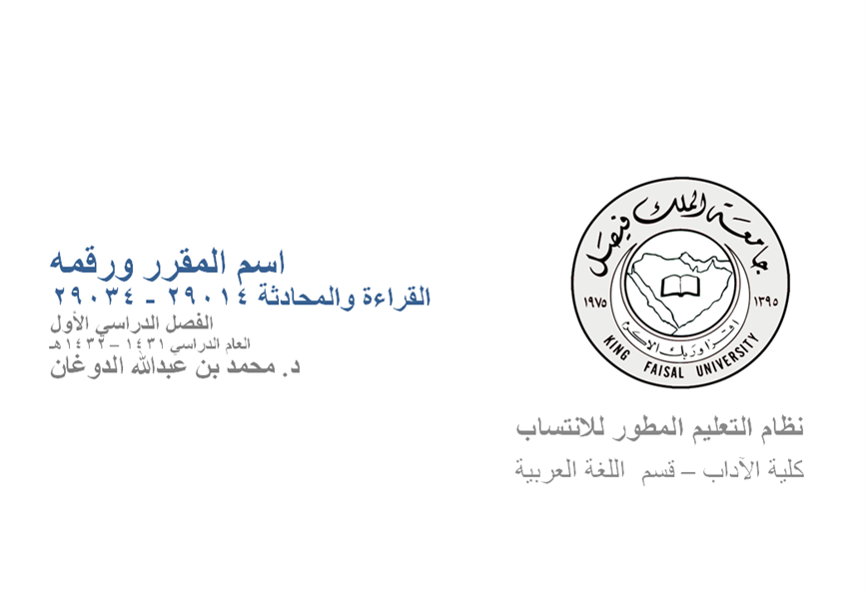
المحاضرة الثانية
أهداف الاستماع
أسس تعلم مهارة الاستماع
أهداف الاستماع
القدرة على الإصغاء بدون أن يتشتت الذهن
القدرة على تتبع المسموع ، وربط أجزاء الفكرة
القدرة على فهم المسموع بسرعة ودقة
القدرة على تحليل الكلام المسموع والحكم عليه
القدرة على معرفة الآخرين وفهم ما يريدون
زيادة محبة الناس لك ، وزيادة قدرتك على التأثير

أسس تعلم مهارة الاستماع
التمرين على الانتباه لمدة طويلة مع عدم الانشغال
محاولة إدراك الأفكار الأساسية والفرعية
محاولة الربط بين الأفكار المختلفة
التمرين على سرعة الفهم ودقته
التمرين على فهم معاني المفردات
التمرين على إصدار حكم على النص
التمرين على الاستماع لمن لم تكن تستمع لهم

التمرين على الانتباه لمدة طويلة مع عدم الانشغال
- معظم الناس يتكلمون بمعدل 120 كلمة في الدقيقة ، ومتوسط قدرة الاستماع يبلغ حوالي 480 كلمة في الدقيقة ، وهذا الفرق يجعل عقولنا تسرح ، فإذا استطعنا أن نعطي المتحدث اهتماماً عن طريق تركيز أعيننا على المتحدث ؛ فإن عقولنا لن تسرح.

محاولة إدراك الأفكار الأساسية والفرعية
- هيّئ نفسك للاستماع إلى الموضوع الذي سوف يتناوله المتكلم ، وحدد أهدافاً ترغب في تحقيقها عند الإنصات له.

محاولة الربط بين الأفكار المختلفة
- حاول أن تدرك الفرق بين الأفكار الرئيسية والفرعية ، ثم حاول الربط بينها بأن ترسم خريطة في ذهنك للموضوع.

التمرين على سرعة الفهم ودقته
- انتبه للإشارات التي تصدر عن المتكلم من عينه ، أويده ، أو نبرة صوته ، أو حركة من جسده ؛ لأن في ذلك دلالات مهمة.
* تجربة: حاول أن تجلس في مجلس وأن تضع أصبعيك في أذنيك وترى انفاعالات المتحاورين وحركاتهم.

التمرين على فهم معاني المفردات
- احرص على ربط ما تسمعه بما تراه من صور ومشاهد لتضافر السمع والبصر على استيعاب المعلومات.
- دوّن الكلمات التي تحتاج لفهمها واسأل عنها المتكلم ، أو ابحث عنها في المعاجم.

التمرين على إصدار حكم على النص
- لا تقاطع المتحدث وأعطه الفرصة ، ولا تجعل الحكم عليه إلا بعد أن ينتهي من حديثه ، واستوضح منه عما يبدو غامضاً لك.
- لا تشغل نفسك بالرد على المتحدث أثناء كلامه ،لأن ذلك سيشتت الذهن ، ويجعل حكمك غير صحيح.
التمرين على الاستماع لأشخاص لم تكن تستمع لهم
- أكثر الناس يفضلون المنصت الجيد على المتكلم الجيد ، ويتسجيبون لمن يتمتع بهذه الصفة ، فالإنصات من أفضل الوسائل لإظهار الاحترام للآخرين ، ويقال إن كل شخص يولد وعلى جبهته علامة تقول: ((أناشدك أن تشعرني بأهميتي)) .
- إذا أردت أن تؤثر في القريبين منك ما عليك أن تستمع لهم جيداً؛ فالاستماع لشخص ومعرفة رأيه غالباً ما يكون أفضل وسيلة لاستقطابه إلى طريقة تفكيرك.

